**PENGUATAN MODERASI BERAGAMA PADA MASYARAKAT ETNIK JAWA-MELAYU**

**(Kegiatan Pengabdian kepada Masyarakat Melalui KKN di Desa Tanjung Mulia, Kecamatan Nibung Hangus, Kab. Batubara, Sumatera Utara)**

**Aulia Kamal1, Fadlah Putri Sabila2, Siti Khadijah3, Aprima Sonia4, Siska Permata Sari5, Pangulian Harahap6**

123456Universitas Islam Negeri Sumatera Utara, Medan

Alamat Korespondensi : Jl. William Iskandar, Pasar V, Medan Estate, UIN Sumatera Utara

E-mail: 1) [auliakamal@uinsu.ac.id](mailto:auliakamal@uinsu.ac.id), 2) [fadlah0304213037@uinsu.ac.id](mailto:fadlah0304213037@uinsu.ac.id), 3)[sitikhadijah082003@gmail.com](mailto:sitikhadijah082003@gmail.com), 4)[aprimasonianasution@gmail.com](mailto:aprimasonianasution@gmail.com) , 5)[siskaharahap03@gmail.com](mailto:siskaharahap03@gmail.com),6) [pangulianharahap@uinsu.ac.id](mailto:pangulianharahap@uinsu.ac.id)

## Abstrak

*Keragaman agama dan etnis di Sumatera Utara merupakan identitas dan kekayaan bangsa Indonesia, namun hal itu juga menjadi persoalan ketika sentimen etnis menguat melampaui identitas agama dan justru mendorong eksklusivisme dalam bermasyarakat. Sementara di sisi lain, pemahaman dan partisipasi warga dalam beragama justru melemah. Hal inilah yang dialami oleh masyarakat etnik Jawa-Melayu di Desa Tanjung Mulia. Artikel ini membahas kegiatan pengabdian kepada Masyarakat dengan fokus pada penguatan moderasi beragama bagi masyarakat etnik Jawa-Melayu sebagai strategi mengatasi rendahnya partisipasi beragama dan eksklusivisme antaretnis di Desa Tanjung Mulia. Kegiatan ini dilakukan selama 1 bulan, melibatkan 27 orang mahasiswa KKN 80 UINSU, menggunakan metode Participatory Action Research (PAR) untuk memahami persoalan, merancang dan melaksanakan rangkaian program intervensi dalam rangka penguatan moderasi beragama. Hasil dari kegiatan ini menunjukkan bahwa program penguatan moderasi beragama melalui (1) perayaan Muharram; (2) pengajian anak-anak; (3) gotong royong berkelanjutan; (4) perayaan dan lomba Agustusan, telah berhasil mengubah eksklusivisme antara suku Jawa dan Melayu secara perlahan, dan meningkatkan pemahaman dan partisipasi warga dalam aktivitas keagamaan di desa.*

***Kata Kunci****: Eksklusivisme, Etnik, Moderasi beragama*

***Abstract***

*Religious and ethnic diversity in North Sumatera is the identity and wealth of the Indonesian nation, but it also becomes a problem when ethnic sentiments strengthen beyond religious identity and actually encourage exclusivism in society. On the other hand, people's understanding and participation in religion is weakened. This is what is experienced by the Javanese-Malay ethnic community in Tanjung Mulia Village. This article discusses community service activities with a focus on strengthening religious moderation for Javanese-Malay ethnic communities as a strategy to overcome low religious participation and inter-ethnic exclusivism in Tanjung Mulia Village. This activity was carried out for 1 month, involving 27 KKN 80 UINSU students, using the Participatory Action Research (PAR) method to understand the problem, design and implement a series of intervention programs in order to strengthen religious moderation. The results of this activity show that the program of strengthening religious moderation through (1) Islamic New Year Celebration; (2) Children's Recitation; (3) Sustainable Mutual Cooperation; (4) Indonesian Independence Day Celebration and Competition, has succeeded in slowly changing exclusivism between Javanese and Malay tribes, and increasing the understanding and participation of residents in religious activities in the village.*

***Keyword****: Exclusivism, Ethnic, Religious Moderation*

1. PENDAHULUAN

Kuliah Kerja Nyata (KKN) adalah pengabdian mahasiswa kepada masyarakat dengan menyelesaikan program kerja di tempat tertentu dalam jangka waktu yang telah ditentukan. Melalui program ini, mahasiswa diharapkan dapat memberikan kontribusi nyata dalam membantu menyelesaikan berbagai masalah yang dihadapi oleh masyarakat setempat. Pada tahun 2024, Lembaga Pengabdian Pada Masyarakat (LP2M) UIN Sumatera Utara menyelenggarakan KKN reguler dengan penempatan di dua kabupaten di Sumatera Utara, yaitu Kabupaten Langkat dan Kabupaten Batubara.

Salah satu kelompok KKN yang terlibat dalam kegiatan ini adalah Kelompok 80, yang terdiri dari 27 mahasiswa yang ditugaskan di Desa Tanjung Mulia, Kecamatan Nibung Hangus, Kabupaten Batubara. Desa ini memiliki populasi yang 100% menganut agama Islam dan didominasi oleh dua suku besar, yaitu suku Melayu dan Jawa. Kombinasi antara suku Melayu dan Jawa ini menciptakan dinamika sosial yang unik di Desa Tanjung Mulia, di mana kedua kelompok ini hidup berdampingan dan saling mempengaruhi dalam berbagai aspek kehidupan, termasuk dalam hal keagamaan.

Desa Tanjung Mulia, seperti banyak desa di Indonesia, merupakan cerminan kehidupan masyarakat yang heterogen dengan latar belakang budaya dan suku yang beragam. Namun, di tengah perkembangan zaman, fenomena penurunan kegiatan keagamaan Islam mulai terlihat di desa ini. Acara keagamaan seperti perayaan hari besar Islam, dan kegiatan-kegiatan keagamaan lainnya jarang sekali dilaksanakan. Selain itu, kehadiran jamaah dalam sholat berjamaah di masjid juga menurun secara signifikan, bahkan di waktu-waktu sholat wajib seperti sholat Maghrib dan Isya.

Kondisi ini menimbulkan kekhawatiran akan hilangnya ikatan spiritual masyarakat dan semakin jauhnya masyarakat dari nilai-nilai agama yang seharusnya menjadi pedoman dalam kehidupan sehari-hari. Kurangnya kesadaran dan partisipasi dalam kegiatan keagamaan ini dapat mengakibatkan kemerosotan moral dan etika, serta melemahnya solidaritas sosial di dalam masyarakat desa. Salah satu faktor yang dapat memengaruhi fenomena ini adalah perubahan sosial dan ekonomi yang membawa pengaruh budaya luar yang tidak selalu sejalan dengan nilai-nilai Islam.

Dalam konteks ini, pentingnya penerapan moderasi agama atau *“wasathiyah”* menjadi sangat relevan. Moderasi agama bertujuan untuk menguatkan pemahaman keagamaan yang inklusif dan toleran, serta menghindari ekstremisme yang dapat merusak tatanan sosial di desa. Moderasi beragama merupakan salah satu upaya menghadapi keberagaman saat ini (Winastuti, 2023). Moderasi beragama memegang peran yang amat penting pada kehidupan sosial untuk mengendalikan kehidupan manusia dan membimbing untuk menjadi baik di dunia (Zuhri, 2023). Dengan adanya moderasi beragama dapat memberikan kesempatan kepada setiap individu remaja dalam menentukan haknya memilih praktik beragama (Jannah, 2023).

Moderasi agama di Desa Tanjung Mulia, Kecamatan Nibung Hangus, Batubara, dirancang untuk menjadi solusi dalam menghadapi tantangan-tantangan tersebut, dengan cara mempromosikan nilai-nilai keagamaan yang seimbang dan adaptif terhadap perubahan zaman tanpa kehilangan esensi Islam. Melalui pendekatan ini, diharapkan masyarakat dapat kembali aktif dalam kegiatan keagamaan dan memperkuat kebersamaan dalam menjalankan nilai-nilai Islam yang moderat dan toleran. Partisipasi dalam kegiatan seperti sholat berjamaah, pengajian, dan perayaan hari besar Islam bukan hanya sebagai kewajiban religius, tetapi juga sebagai sarana memperkuat kebersamaan dan solidaritas sosial.

Di desa ini, terdapat dua suku besar, Melayu dan Jawa, hidup berdampingan, moderasi beragama harus mampu menjembatani perbedaan budaya dan pandangan yang ada. Moderasi beragama yang harus dilaksanakan di Desa Tanjung Mulia tidak hanya berfokus pada aspek keagamaan semata, tetapi juga mencakup penguatan rasa nasionalisme. Moderasi beragama yang dimaksud di sini bukan hanya soal menjalankan ajaran agama dengan seimbang dan toleran, tetapi juga tentang bagaimana nilai-nilai keagamaan dapat bersinergi dengan semangat nasionalisme untuk menjaga keutuhan sosial dan keharmonisan antar kelompok masyarakat.

Salah satu contoh yang mencerminkan tantangan ini adalah perbedaan cara pandang dalam memaknai nasionalisme dan keterlibatan dalam kegiatan keagamaan serta kebangsaan. Suku Melayu, dengan latar belakang budaya yang kental dengan tradisi Islam, cenderung menekankan pentingnya kegiatan keagamaan sebagai bentuk kecintaan terhadap tanah air dan identitas mereka. Sementara itu, suku Jawa, meskipun juga mayoritas beragama Islam, mungkin lebih fleksibel dalam mengadaptasi praktik-praktik budaya dan keagamaan yang berbeda, yang kadang dianggap oleh suku Melayu sebagai kurang mendalam dalam hal keagamaan.

Moderasi, dalam hal ini, perlu diterapkan bukan hanya dalam konteks beragama tetapi juga dalam memupuk rasa nasionalisme. Moderasi nasionalisme menuntut setiap individu dan kelompok untuk mengesampingkan kepentingan suku atau golongan dan lebih menekankan pada kesatuan dan solidaritas sebagai warga negara Indonesia. Ini berarti, baik suku Melayu maupun Jawa harus mampu menemukan titik temu dalam perbedaan mereka, baik dalam praktik keagamaan maupun dalam pandangan terhadap nasionalisme.

Dari itu, penelitian ini bertujuan untuk mengidentifikasi faktor-faktor yang menyebabkan penurunan aktivitas keagamaan dan berkurangnya sikap nasionalisme di Desa Tanjung Mulia, serta merumuskan strategi penguatan moderasi agama yang efektif untuk mengembalikan semangat keagamaan dan memperkuat hubungan sosial di desa tersebut. Strategi ini akan dirancang agar sesuai dengan kondisi lokal, melibatkan peran aktif masyarakat, tokoh agama, dan pemerintah desa, serta memanfaatkan potensi lokal yang ada. Tujuannya adalah untuk memperkuat hubungan sosial di desa, sehingga masyarakat tidak hanya aktif kembali dalam kegiatan keagamaan, tetapi juga lebih solid dan harmonis dalam menjalankan kehidupan beragama mereka.

2. METODE PELAKSANAAN

Penelitian ini menggunakan metode *Participatory Action Research* (PAR) yaitu pendekatan penelitian yang melibatkan kolaborasi antara peneliti dan partisipan untuk memahami dan memecahkan masalah secara bersama-sama. Dalam konteks penelitian moderasi beragama di Desa Tanjung Mulia, berikut adalah tahapan metode PAR yang diterapkan:

1. Pemetaan Awal (*Preliminary Mapping*) di Desa Tanjung Mulia

Pada tahap pemetaan awal di Desa Tanjung Mulia, tim Kelompok Kuliah Nyata (KKN) 80 UINSU berfokus untuk memahami karakteristik dan dinamika sosial masyarakat setempat. Langkah ini dilakukan untuk mengidentifikasi permasalahan terkait penurunan partisipasi keagamaan serta relasi sosial antara suku Melayu dan Jawa yang dominan di desa tersebut. Tim KKN 80 UINSU memulai dengan mengidentifikasi dan berinteraksi dengan tokoh-tokoh kunci masyarakat, seperti pemuka agama di masjid, pengurus kelompok *yasinan* dan *tahlilan*, serta tokoh adat dari kedua suku. Selain itu, tim juga mengadakan pertemuan dengan kelompok-kelompok ekonomi seperti petani dan pedagang untuk memahami pengaruh ekonomi terhadap kehidupan sosial dan keagamaan di desa. Melalui interaksi ini, tim peneliti dapat menggali informasi penting mengenai tantangan yang dihadapi oleh masyarakat, potensi lokal yang ada, dan bagaimana dinamika antar suku memengaruhi kehidupan sehari-hari.

1. Membangun Interaksi dan Kerjasama di Desa Tanjung Mulia

Setelah pemetaan awal, tahap berikutnya adalah membangun relasi sosial yang kuat dengan masyarakat Desa Tanjung Mulia. Tim KKN 80 UINSU melakukan pendekatan dengan cara berbaur dan berpartisipasi aktif dalam kehidupan sehari-hari masyarakat. Misalnya, tim turut serta dalam kegiatan keagamaan seperti shalat berjamaah, pengajian, dan kegiatan sosial lainnya. Selain itu, tim juga terlibat dalam kegiatan gotong royong dan persiapan acara tujuh belasan, yang merupakan kegiatan penting bagi masyarakat setempat. Melalui kehadiran dan keterlibatan ini, tim peneliti membangun kepercayaan dengan masyarakat dan menciptakan hubungan yang setara dan saling mendukung. Pendekatan ini memungkinkan masyarakat untuk merasa nyaman dan terbuka dalam berbagi pengalaman, pandangan, serta masalah yang dihadapi terkait penurunan partisipasi keagamaan dan hubungan sosial antar suku. Dengan terjalinnya kepercayaan ini, masyarakat lebih bersedia untuk bekerja sama dalam mencari solusi yang efektif dan sesuai dengan kondisi lokal.

1. Identifikasi Masalah di Desa Tanjung Mulia

Tim KKN 80 UINSU bersama dengan masyarakat Desa Tanjung Mulia mengidentifikasi masalah utama yang dihadapi, yaitu penurunan partisipasi dalam kegiatan keagamaan dan melemahnya sikap nasionalisme. Diskusi kelompok terarah (*focused group discussion*/FGD) dengan tokoh agama, pemerintah desa, dan warga untuk menggali pandangan mereka mengenai masalah tersebut. Pertanyaan yang diajukan antara lain: "Apa saja faktor yang menurut Anda menyebabkan penurunan partisipasi keagamaan di desa?" dan "Bagaimana anda melihat hubungan dan interaksi antar suku dalam kehidupan bermasyarakat?"

Ditemukan bahwa kondisi jalan, jarak tempuh, konsentrasi perumahan penduduk, rendahnya tingkat interaksi dan kerjasama warga antar dusun, pelaksanaan perayaan terpisah di setiap dusun, dan kurangnya perayaan hari besar Islam serta kurangnya pengajian dan kegiatan keislaman merupakan faktor utama penurunan partisipasi keagamaan. Selain itu, perbedaan pandangan antara suku Melayu dan Jawa terkait nasionalisme juga menjadi perhatian.

1. Pelaksanaan Program Kerja di Desa Tanjung Mulia

Setelah mengetahui permasalahan yang terjadi di Desa Tanjung Mulia, Tim KKN 80 UINSU merencanakan dan melaksanakan kegiatan yang dapat melibatkan seluruh elemen masyarakat. Tim KKN 80 UINSU kemudian menyesuaikan dengan momen-momen perayaan yang ada dalam bulan Agustus sesuai dengan waktu pelaksanaan program pengabdian, yaitu:

1. Perayaan 1 Muharram (4 Agustus 2024), diadakan di Masjid Al-Azhar, Dusun 4, dengan partisipasi luas dari warga. Perayaan ini dirangkai dalam lima kegiatan.

* Ceramah peringatan 1 Muharram

Kegiatan ini menjadi penting karena Tim KKN 80 UINSU dapat melaksanakan rangkaian kegiatan lainnya dengan menyisipkan narasi-narasi memperkenalkan moderasi beragama. Materi yang disampaikan mencakup keistimewaan bulan Muharam, kehidupan beragama kaum muslimin, pentingnya hidup bersosial, persaudaraan kaum muslimin, pentingnya mempelajari ajaran agama, semangat menghidupkan masjid.

* Perlombaan islamiah

Kegiatan ini meliputi lomba adzan, hafalan surah pendek, busana muslim serta mewarnai kaligrafi yang ditujukan bagi kalangan anak-anak.

1. Mengajar Mengaji, dilaksanakan secara rutin setelah maghrib setiap hari dengan penjadwalan oleh Tim KKN 80 UINSU, kegiatan ini bertujuan untuk memperbaiki bacaan Al-Qur'an anak-anak Desa Tanjung Mulia. Tidak hanya itu, kegiatan ini juga berperan penting dalam memperkuat moderasi beragama di sana. Melalui pembelajaran Al-Qur'an yang inklusif dan ramah, anak-anak diajarkan nilai-nilai toleransi, saling menghormati perbedaan, dan cinta terhadap perdamaian. Kegiatan ini menjadi wadah untuk menanamkan pemahaman Islam yang moderat, yang tidak hanya berfokus pada aspek ritual, tetapi juga nilai-nilai sosial seperti kebersamaan dan gotong royong. Dengan begitu, anak-anak tumbuh dengan pemahaman Islam yang seimbang, menjauhi ekstremisme, dan mendukung harmoni antarwarga yang beragam.
2. Gotong Royong Mesjid (Setiap Jum’at), diadakan untuk membersihkan lingkungan Mesjid dan sekitarnya, memperbaiki fasilitas umum, dan memperkuat kebersamaan antar warga. Melalui gotong royong, solidaritas antar warga semakin terbangun. Mereka dapat melihat bahwa perbedaan agama atau cara beribadah bukanlah hambatan untuk bekerja sama dalam memajukan desa, baik dari segi sosial maupun religius. Hal ini mencerminkan prinsip gotong royong yang juga merupakan salah satu nilai penting dalam moderasi beragama.
3. Acara Hari Kemerdekaan Indonesia (17 Agustus 2024), Tim KKN 80 UINSU mengorganisir berbagai acara untuk memupuk rasa nasionalisme. Acara tujuhbelasan ini melibatkan lomba-lomba tradisional seperti panjat pinang, balap karung, dan tarik tambang, yang diikuti oleh warga dari berbagai usia dan latar belakang. Kegiatan ini menunjukkan bahwa perbedaan etnis tidak menghalangi warga untuk bersatu dalam merayakan momen nasional yang penting. Semangat nasionalisme yang dibangun melalui acara ini membantu menghilangkan sekat-sekat perbedaan, sehingga moderasi beragama semakin diperkuat melalui rasa saling menghormati dan kebersamaan.
4. Merumuskan Teoritisasi Perubahan Sosial di Desa Tanjung Mulia

Setelah melaksanakan berbagai kegiatan dan program selama KKN di Desa Tanjung Mulia, Tim KKN 80 UINSU bersama komunitas lokal dan didampingi oleh dosen pembimbing lapangan (DPL) melakukan refleksi menyeluruh. Proses ini melibatkan evaluasi terhadap seluruh tahapan pengabdian, mulai dari pemetaan awal hingga pelaksanaan program-program aksi seperti acara Muharram, pengajian, gotong royong, dan tujuhbelasan. Melalui diskusi dan kolaborasi dengan masyarakat, tim berusaha merumuskan rancangan intervensi di desa tersebut.

Teori ini didasarkan pada pembelajaran yang diperoleh selama interaksi dengan masyarakat dan pelaksanaan program-program yang telah dijalankan. Teori ini kemudian dirumuskan bersama dengan masyarakat sehingga menjadi landasan akademik yang kuat dan dapat dipertanggungjawabkan. Hasil teoritisasi ini diharapkan dapat dipresentasikan kepada khalayak publik sebagai bentuk pertanggungjawaban akademik dan sebagai bukti kontribusi nyata KKN dalam memajukan kehidupan sosial dan keagamaan di Desa Tanjung Mulia.

1. Meluaskan Skala Gerakan dan Dukungan di Desa Tanjung Mulia

Keberhasilan program penguatan moderasi beragama di Desa Tanjung Mulia tidak hanya diukur dari hasil yang dicapai selama proses KKN, tetapi juga dari tingkat keberlanjutan program dan kemampuan masyarakat untuk melanjutkan perubahan secara mandiri. Setelah program-program awal berhasil dijalankan, seperti pengajian, acara Muharram, gotong royong, dan tujuhbelasan, tim bekerja sama dengan komunitas untuk memperluas skala gerakan dan dukungan. Mereka mendorong terbentuknya kelompok-kelompok baru di berbagai dusun di Desa Tanjung Mulia yang dimotori oleh tokoh-tokoh lokal yang telah terlibat aktif dalam program KKN.

Selain itu, tim pengabdi juga berusaha menanamkan nilai-nilai kemandirian kepada masyarakat, sehingga mereka dapat membentuk komunitas-komunitas baru dan melanjutkan kegiatan keagamaan dan sosial secara mandiri, tanpa perlu lagi bergantung pada fasilitasi dari luar. Dengan pendekatan ini, diharapkan masyarakat Desa Tanjung Mulia mampu terus belajar, melakukan pengabdian, dan memecahkan masalah sosial yang dihadapi secara mandiri di masa mendatang, sehingga hasil dari program KKN ini dapat berkelanjutan dan memberikan manfaat jangka panjang.

3. HASIL DAN PEMBAHASAN

3.1 Moderasi Beragama

Moderasi berasal dari kata "*moderation*," berarti sikap tidak berlebihan atau berada di tengah-tengah. Dalam konteks bahasa Indonesia, moderasi diartikan sebagai upaya menghindari kekerasan dan ekstremisme, mendorong sikap seimbang dan toleran. Dalam bahasa Arab, moderasi dikenal sebagai “*wasathiyah*”, yang berarti sikap adil dan berimbang, penting dalam ajaran Islam untuk menghindari ekstremisme dan menjaga keseimbangan dalam kehidupan (Ritonga, 2023). Dalam bahasa Arab Kata Moderat dimaknai dengan *al wasathiyah* yang tercatat di QS.al Baqarah [2] :143.

وَكَذَٰلِكَ جَعَلْنَٰكُمْ أُمَّةً وَسَطًا لِّتَكُونُوا۟ شُهَدَآءَ عَلَى ٱلنَّاسِ وَيَكُونَ ٱلرَّسُولُ عَلَيْكُمْ شَهِيدًا ۗ وَمَا جَعَلْنَا ٱلْقِبْلَةَ ٱلَّتِى كُنتَ عَلَيْهَآ إِلَّا لِنَعْلَمَ مَن يَتَّبِعُ ٱلرَّسُولَ مِمَّن يَنقَلِبُ عَلَىٰ عَقِبَيْهِ ۚ وَإِن كَانَتْ لَكَبِيرَةً إِلَّا عَلَى ٱلَّذِينَ هَدَى ٱللَّهُ ۗ وَمَا كَانَ ٱللَّهُ لِيُضِيعَ إِيمَٰنَكُمْ ۚ إِنَّ ٱللَّهَ بِٱلنَّاسِ لَرَءُوفٌ رَّحِيمٌ

Artinya: *“Dan demikian (pula) Tim KKN 80 UINSU telah menjadikan kamu (umat Islam), umat yang adil dan pilihan agar kamu menjadi saksi atas (perbuatan) manusia dan agar Rasul (Muhammad) menjadi saksi atas (perbuatan) kamu. Dan Tim KKN 80 UINSU tidak menetapkan kiblat yang menjadi kiblatmu (sekarang) melainkan agar Tim KKN 80 UINSU mengetahui (supaya nyata) siapa yang mengikuti Rasul dan siapa yang membelot. Dan sungguh (pemindahan kiblat) itu terasa amat berat, kecuali bagi orang-orang yang telah diberi petunjuk oleh Allah; dan Allah tidak akan menyia-nyiakan imanmu. Sesungguhnya Allah Maha Pengasih lagi Maha Penyayang kepada manusia.”*

Dalam konteks Indonesia, konsep Islam moderat diimplementasikan oleh Nahdlatul Ulama (NU) dan Muhammadiyah, yang mencerminkan ajaran *Ahlussunnah wa al-Jama’ah*. Islam moderat di Indonesia memiliki lima karakteristik utama: non-kekerasan, adopsi kehidupan modern, penggunaan pemikiran rasional, pendekatan kontekstual terhadap ajaran Islam, dan penggunaan “ijtihad” dalam menetapkan hukum. Karakteristik ini diperluas dengan sikap toleransi, harmoni, dan kerjasama antar agama.

Moderasi Islam sesuai dengan misi *Rahmatan lil ‘Alamin*, mempromosikan sikap anti-kekerasan, pemahaman atas perbedaan, kontekstualisasi ayat-ayat Ilahi, dan penerapan sains serta teknologi untuk mengatasi masalah sosial. Islam moderat juga menekankan pentingnya keadilan dan keseimbangan, serta menghormati perbedaan sebagai bagian dari fitrah dan *sunnatullah*.

Di Indonesia, yang berlandaskan Pancasila dan semboyan Bhinneka Tunggal Ika, moderasi beragama diperlukan sebagai strategi kebudayaan untuk menjaga keindonesiaan dan kebhinekaan. Pancasila telah berhasil menyatukan berbagai kelompok etnis, bahasa, suku, budaya, dan agama di Indonesia. Negara ini bukanlah negara agama, namun juga tidak memisahkan agama dari kehidupan sehari-hari, dengan memadukan nilai-nilai agama, adat istiadat, dan kearifan lokal untuk menciptakan kehidupan yang damai dan rukun.

3.2 Pelaksanaan dan Hasil Kegiatan Penguatan Moderasi Beragama

Desa Tanjung Mulia, yang terdiri dari 8 dusun dan dihuni oleh dua suku utama yaitu Melayu dan Jawa, menghadapi tantangan dalam hal penurunan partisipasi keagamaan dan nasionalisme. Program Kuliah Kerja Nyata (KKN) yang dilaksanakan oleh Kelompok 80 dari UIN Sumatera Utara bertujuan untuk mengatasi masalah tersebut melalui berbagai kegiatan yang melibatkan kedua suku. Pengabdian ini dilakukan selama KKN berlangsung kurang lebih 30 Hari terhitung sejak tanggal 28 Juli sampai dengan 27 Agustus 2024.

Masalah eksklusivisme yang terjadi di Desa Tanjung Mulia merupakan akibat dari perbedaan pandangan dan praktik keagamaan yang dipengaruhi oleh latar belakang budaya antara suku Melayu yang telah lama mendiami desa tersebut dan suku Jawa yang baru datang beberapa tahun terakhir. Perbedaan ini tidak hanya menyangkut tradisi dan kebudayaan tetapi juga dalam pelaksanaan kegiatan keagamaan, sehingga memicu ketegangan di antara kedua komunitas. Ketika ada kegiatan-kegiatan sosial dan keagamaan yang seharusnya melibatkan seluruh desa, seringkali terjadi perpecahan karena kedua suku ini memiliki pendekatan yang berbeda dalam menjalankan acara keagamaan. Hal ini menyebabkan kegiatan tersebut dilakukan secara berkelompok berdasarkan suku masing-masing.

Selain perbedaan pandangan dan praktik keagamaan yang dipengaruhi oleh latar belakang budaya, Desa Tanjung Mulia juga menghadapi masalah lain yang berkaitan dengan jarangnya pelaksanaan acara hari besar Islam. Permasalahan ini timbul karena remaja-remaja desa mengalami masalah kepercayaan dengan warga desa lainnya, yang menyebabkan mereka kurang semangat dalam berpartisipasi dalam kegiatan keagamaan. Ketidakpercayaan ini mungkin muncul akibat ketegangan sosial yang ada, serta kurangnya upaya untuk melibatkan generasi muda dalam kegiatan yang dapat memperkuat kebersamaan dan rasa memiliki terhadap komunitas.

Melihat situasi ini, Tim KKN 80 UINSU sebagai pengabdi di Desa Tanjung Mulia merasa perlu untuk mengambil langkah-langkah konkrit guna menyatukan warga desa. Tujuan utama Tim KKN 80 UINSU adalah menciptakan suasana yang harmonis dan membangun kembali kekompakan di antara warga yang berasal dari latar belakang budaya yang berbeda, sekaligus meningkatkan semangat dan partisipasi remaja dalam kegiatan keagamaan. Untuk mencapai tujuan tersebut, Tim KKN 80 UINSU memutuskan untuk mengadakan serangkaian kegiatan yang melibatkan seluruh warga desa tanpa memandang suku dan usia, dengan harapan kegiatan-kegiatan ini dapat memperkuat rasa kebersamaan, solidaritas, dan membangun kembali kepercayaan antar warga, terutama di kalangan generasi muda.

Melalui koordinasi dengan tokoh masyarakat, pemimpin agama, serta pemuda desa, Tim KKN 80 UINSU merancang kegiatan yang tidak hanya berfokus pada perayaan hari besar Islam, tetapi juga pada aktivitas yang dapat mendekatkan generasi muda dengan komunitasnya. Kegiatan-kegiatan ini dirancang untuk menjadi inklusif dan menarik bagi semua kalangan, sehingga dapat menghidupkan kembali semangat gotong royong dan kebersamaan yang menjadi ciri khas masyarakat Indonesia.

Langkah pertama yang Tim KKN 80 UINSU ambil adalah melakukan koordinasi dengan berbagai pihak yang memiliki pengaruh di desa. Tim KKN 80 UINSU secara langsung berkomunikasi dengan kepala desa, kepala dusun, serta tokoh agama yang dihormati oleh kedua komunitas. Tujuan dari koordinasi ini adalah untuk mendapatkan dukungan dan masukan mengenai bagaimana kegiatan yang direncanakan dapat berjalan dengan baik dan diterima oleh seluruh warga desa. Dengan melibatkan pihak-pihak tersebut, Tim KKN 80 UINSU memastikan bahwa kegiatan yang akan dilaksanakan memiliki legitimasi dan didukung oleh seluruh elemen masyarakat.

Setelah koordinasi dilakukan, Tim KKN 80 UINSU menyusun rangkaian kegiatan yang dirancang untuk melibatkan semua warga desa secara inklusif. Kegiatan-kegiatan ini dipilih dengan mempertimbangkan aspek budaya dan keagamaan yang bisa diterima oleh kedua suku, sehingga tidak ada pihak yang merasa terpinggirkan.

1. Perayaan 1 Muharram
2. Ceramah

Acara Perayaan 1 Muharram menjadi salah satu kegiatan besar yang Tim KKN 80 UINSU laksanakan, di mana Tim KKN 80 UINSU memilih Masjid Al-Azhar di Dusun 4 sebagai lokasi acara. Masjid ini dipilih karena posisinya yang strategis dan kapasitasnya yang dapat menampung banyak orang. Tim KKN 80 UINSU mengundang seluruh warga desa tanpa memandang suku, dengan harapan acara ini dapat menjadi momen untuk mempersatukan mereka.

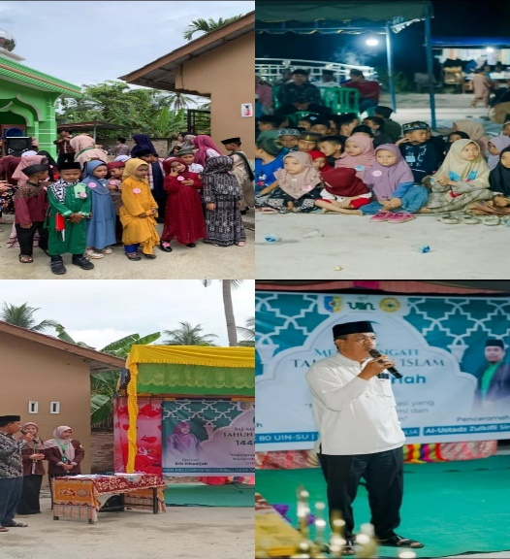

**Gambar 1.1** Kegiatan dalam acara Perayaan Tahun Baru Islam 1446 H

Selama acara, materi ceramah yang disampaikan menekankan pada pengenalan moderasi beragama. Materi yang disampaikan mencakup keistimewaan bulan Muharam, kehidupan beragama kaum muslimin, pentingnya hidup bersosial, persaudaraan kaum muslimin, pentingnya mempelajari ajaran agama, dan memberikan semangat bagi warga untuk terus menghidupkan masjid. Kegiatan ini menargetkan seluruh warga desa, tanpa terkecuali, dengan tujuan utama memperkenalkan dan memperkuat moderasi beragama. Melalui acara ini, diharapkan setiap individu dapat memahami dan menerapkan nilai-nilai moderasi dalam kehidupan sehari-hari, serta memupuk semangat kebersamaan dan persaudaraan di tengah keberagaman yang ada.

1. Perlombaan Islamiah

Perlombaan islami yang diadakan, seperti lomba adzan, hafalan surah pendek, busana muslim, dan mewarnai kaligrafi, dirancang untuk menarik partisipasi dari berbagai kalangan, terutama anak-anak dan remaja. Kegiatan ini bertujuan untuk menumbuhkan kecintaan terhadap agama sekaligus memperkuat hubungan sosial di antara warga. Selain itu ada beberapa tujuan penting dalam konteks moderasi beragama yaitu Perlombaan seperti hafalan surah pendek dan lomba adzan bertujuan untuk memotivasi anak-anak agar lebih giat belajar dan menghafal ajaran Islam sejak dini. Ini penting untuk membangun dasar pengetahuan agama yang kuat.

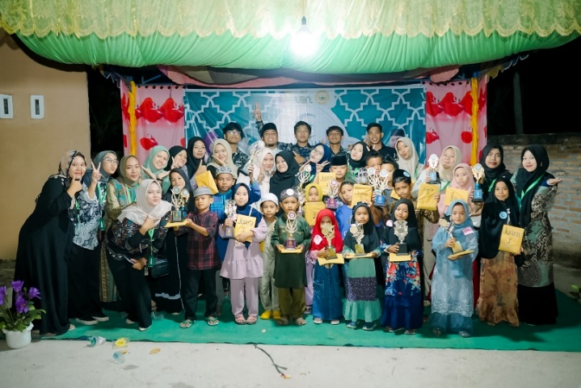

**Gambar 1.2** Foto Bersama pemenang lomba

Kemudian dengan mengadakan lomba-lomba yang terkait dengan praktik keagamaan, kegiatan ini diharapkan dapat meningkatkan kesadaran dan partisipasi anak-anak serta remaja dalam ibadah sehari-hari dan kegiatan keagamaan lainnya. Tujuan lain dapat **memperkuat hubungan sosial**, Kegiatan ini juga berfungsi sebagai sarana untuk memperkuat ikatan sosial antara warga, terutama di kalangan anak-anak dan remaja, melalui aktivitas yang melibatkan kerjasama dan saling dukung.

Serta paling penting **menumbuhkan rasa cinta dan bangga terhadap agama** seperti perlombaan busana muslim dan mewarnai kaligrafi membantu menumbuhkan rasa cinta dan kebanggaan terhadap simbol-simbol dan ajaran Islam, serta memperkuat identitas keagamaan mereka. Dengan demikian, perlombaan islami ini mendukung tujuan moderasi beragama dengan memperkuat pemahaman agama, meningkatkan partisipasi dalam ibadah, serta memupuk semangat kebersamaan dan toleransi di antara warga.

1. Pengajian bagi anak-anak

Kegiatan lainnya yang Tim KKN 80 UINSU lakukan setiap hari setelah salat Maghrib yaitu Tim KKN 80 UINSU mengadakan kegiatan mengajar mengaji anak-anak yang dibimbing oleh mahasiswa KKN. Kegiatan ini dilakukan di posko KKN dusun IV karena menurut Tim KKN 80 UINSU tempat yang strategis untuk anak-anak yang belajar. Fokus utama dari kegiatan ini adalah memperbaiki bacaan Al-Qur'an anak-anak, sekaligus menanamkan nilai-nilai keislaman yang moderat. Dengan adanya kegiatan ini, Tim KKN 80 UINSU berharap dapat mendekatkan para pengabdi dengan warga desa, serta membangun fondasi keagamaan yang kuat di kalangan generasi muda.

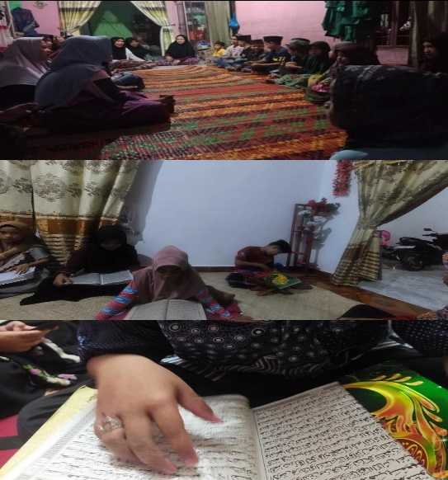

**Gambar 1.3** Kegiatan Mengajar Mengaji

1. Gotong Royong

Kegiatan gotong royong yang dihidupkan kembali oleh Tim KKN 80 UINSU melalui kegiatan rutin setiap hari Jumat bertujuan untuk mengembalikan tradisi kebersamaan dan tanggung jawab sosial di Desa Tanjung Mulia. Kegiatan ini dirancang untuk membersihkan dan memperbaiki lingkungan masjid, melibatkan warga sekitar dan mahasiswa KKN dalam upaya menjaga kebersihan serta merawat fasilitas umum yang ada di masjid. Melalui gotong royong ini, suasana masjid yang awalnya tampak sunyi dan tidak terawat kini berubah menjadi lebih bersih, rapi, dan hidup, yang pada gilirannya meningkatkan kenyamanan dan semangat masyarakat untuk beribadah.

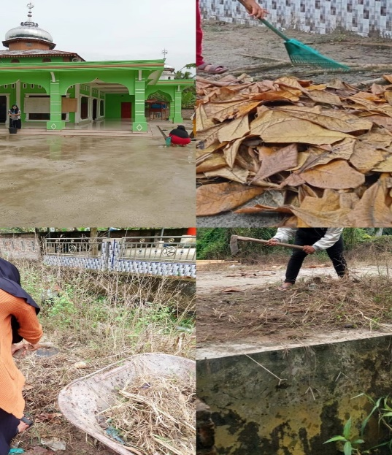

**Gambar 1.4** Kegiatan Membersihkan Masjid

Kegiatan ini dibuat sebagai bentuk kepedulian Tim KKN 80 UINSU terhadap kondisi masjid yang tampak terabaikan ketika mereka pertama kali tiba di desa tersebut. Masjid, sebagai pusat kegiatan keagamaan, seharusnya menjadi tempat yang nyaman dan terawat, sehingga dapat menarik lebih banyak warga untuk aktif beribadah. Kegiatan gotong royong bertujuan untuk menghidupkan kembali peran masjid sebagai tempat berkumpul, beribadah, dan mempererat ikatan sosial warga melalui kebersamaan dalam merawatnya.

Selama kegiatan gotong royong, Tim KKN bersama warga membersihkan bagian dalam dan luar masjid, termasuk membersihkan lantai, mencuci karpet, merapikan fasilitas masjid, serta memotong rumput dan tanaman liar di sekitarnya. Mereka juga memperbaiki fasilitas yang rusak jika diperlukan, seperti perbaikan tempat wudhu atau memperbarui lampu penerangan.

Tujuan utama dari kegiatan ini adalah untuk menciptakan lingkungan masjid yang lebih bersih dan nyaman sehingga masyarakat merasa lebih betah beribadah di sana. Selain itu, gotong royong juga menjadi sarana untuk membangun kebersamaan dan kerja sama di antara warga, baik dari segi sosial maupun spiritual. Kegiatan ini menghidupkan kembali nilai-nilai gotong royong yang merupakan bagian dari budaya dan tradisi masyarakat Indonesia, sekaligus memperkuat interaksi antar warga dan mahasiswa KKN.

Kegiatan gotong royong ini memiliki keterkaitan erat dengan upaya memperkuat moderasi beragama. Melalui gotong royong, warga dari berbagai latar belakang, baik dari segi sosial maupun cara pandang keagamaan, berkumpul dan bekerja bersama tanpa memandang perbedaan. Ini sejalan dengan prinsip moderasi beragama yang menekankan pentingnya toleransi, kerja sama, dan saling menghormati. Dengan membersihkan dan merawat masjid bersama, warga tidak hanya menjaga tempat ibadah, tetapi juga menciptakan suasana harmoni yang mendorong keterlibatan lebih aktif dalam kegiatan keagamaan. Gotong royong ini juga menjadi simbol bagaimana masyarakat dapat bersatu dalam keberagaman untuk mencapai tujuan bersama, yaitu menjaga kebersihan dan kenyamanan tempat ibadah mereka.

1. Perayaan Agustusan

Sebagai puncak dari rangkaian kegiatan, Tim KKN 80 UINSU menyelenggarakan acara peringatan Hari Kemerdekaan Indonesia. Acara ini dirancang untuk merayakan nilai-nilai nasionalisme dan kebersamaan. Pada tanggal 17 Agustus, Tim KKN 80 UINSU merayakan Hari Kemerdekaan Indonesia dengan penuh semangat, bekerja sama dengan pihak desa dan masyarakat setempat. Dalam acara ini, Tim KKN 80 UINSU mengorganisir berbagai lomba tradisional yang melibatkan seluruh warga desa. Kegiatan seperti panjat pinang, balap karung, dan tarik tambang diadakan untuk mengingatkan warga akan pentingnya semangat gotong royong dan persatuan dalam menjaga keutuhan bangsa.

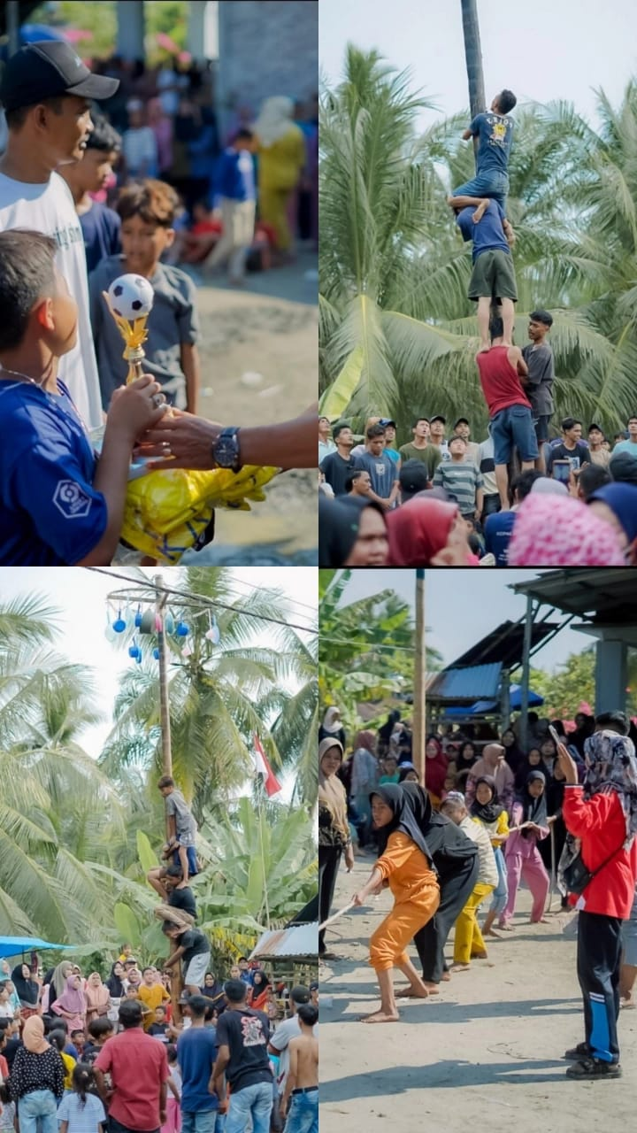

**Gambar 1.5** Kebersamaan warga dalam Perayaan Kemerdekaan Indonesia

Perayaan kali ini berlangsung sangat meriah, karena Tim KKN 80 UINSU berhasil menggabungkan berbagai perlombaan yang melibatkan warga dari Dusun 1 hingga Dusun 8. Sebelumnya, masyarakat cenderung mengadakan perlombaan 17 Agustus secara terpisah di setiap dusun, dengan pembagian berdasarkan suku, seperti suku Jawa dengan suku Jawa, dan suku Melayu dengan suku Melayu, tanpa adanya interaksi yang menyatukan. Namun, dengan kehadiran Tim KKN 80 UINSU di desa ini, Tim KKN 80 UINSU mampu mempersatukan suku Jawa dan Melayu untuk bersama-sama menyukseskan acara 17 Agustus. Ini bukan sekadar tentang suku, melainkan tentang menumbuhkan rasa nasionalisme, yang menyatukan semua suku dalam semangat kebersamaan dan persatuan.

3.2 Dampak dari Program Penguatan Moderasi Beragama

Setelah melaksanakan acara Muharram di Desa Tanjung Mulia, Tim KKN 80 UINSU melihat dampak yang sangat positif di kalangan masyarakat. Warga desa merasa sangat senang dan antusias, terutama karena dalam acara tersebut Tim KKN 80 UINSU mengadakan berbagai perlombaan yang melibatkan partisipasi aktif dari masyarakat, termasuk anak-anak dari Dusun 1 hingga Dusun 8.

Pak Riduwan Ijun, salah satu tokoh masyarakat Desa Tanjung Mulia, menyatakan bahwa sebelum kehadiran Tim KKN 80 UINSU, acara Muharram biasanya hanya diikuti oleh warga dari Dusun 2, 3, 4, dan 5, tanpa berkolaborasi dengan dusun lainnya. “Namun dengan kehadiran Tim KKN 80 UINSU, seluruh warga dari Dusun 1 hingga Dusun 8 berhasil dipersatukan untuk memeriahkan perlombaan dan acara puncak Muharram. Ini adalah momen penting yang mempererat kebersamaan dan keharmonisan antarwarga desa yang sebelumnya mungkin terpisah oleh perbedaan dusun,” ungkapnya.

Menurut Kak Samiyah, salah satu warga Desa Tanjung Mulia dan juga Guru Mengaji, dampak dari kegiatan mengajar ngaji yang dilakukan oleh Tim KKN 80 UINSU sangat terasa. “Anak-anak di desa ini mulai lebih memahami huruf hijaiyah, mengenal tajwid, serta belajar makharijul huruf dengan lebih baik. Program ini sangat membantu dalam meningkatkan kemampuan membaca Al-Quran mereka,” ungkapnya. Sebelumnya, ketika Tim KKN 80 UINSU menguji kemampuan mereka dalam membaca Al-Qur'an, Tim KKN 80 UINSU menemukan bahwa cara baca mereka masih kurang tepat. Hal ini disebabkan oleh ketidaktahuan mereka tentang tajwid dan makharijul huruf. Namun, dengan kehadiran Tim KKN 80 UINSU di desa tersebut, Tim KKN 80 UINSU dapat berbagi ilmu dan membimbing anak-anak ini. Secara bertahap, mereka mulai memahami dan memperbaiki cara membaca Al-Qur'an dengan benar, menunjukkan perkembangan yang positif dalam kemampuan mereka.

Melalui semua kegiatan ini, Tim KKN 80 UINSU berusaha untuk menekankan pentingnya moderasi beragama sebagai jalan tengah yang bisa mengakomodasi perbedaan dan membangun kerukunan. Tim KKN 80 UINSU juga mengaitkan nilai-nilai moderasi beragama dengan semangat nasionalisme, di mana warga diajak untuk melihat diri mereka bukan hanya sebagai anggota dari suku tertentu, tetapi juga sebagai bagian dari bangsa Indonesia yang lebih besar.

Tim KKN 80 UINSU percaya bahwa moderasi beragama yang diterapkan dengan baik dapat menjadi fondasi yang kuat untuk membangun masyarakat yang harmonis dan inklusif. Oleh karena itu, dalam setiap kegiatan, Tim KKN 80 UINSU berusaha untuk menjembatani perbedaan dan memperkuat persatuan dengan berlandaskan pada nilai-nilai kebangsaan yang mengedepankan kerukunan, gotong royong, dan saling menghormati.

Hasil dari kegiatan-kegiatan ini menunjukkan adanya peningkatan rasa kebersamaan di antara warga, serta mulai tumbuhnya kesadaran akan pentingnya persatuan dan moderasi dalam menjalani kehidupan bermasyarakat. Salah satu dampak yang signifikan adalah perubahan dalam interaksi antar warga suku Jawa dan Melayu, yang sebelumnya cenderung bersifat formal atau terpisah dalam kegiatan sehari-hari. Setelah pelaksanaan berbagai program, seperti gotong royong di masjid, perlombaan islami, perayaan 1 Muharram, dan perayaan tujuhbelasan, terjadi peningkatan hubungan sosial yang lebih erat dan inklusif.

Pak Kepala Desa Tanjung Mulia menyatakan bahwa perayaan 17 Agustus tahun ini sangat berbeda dari tahun-tahun sebelumnya. “Biasanya perlombaan dilakukan per dusun, dan masyarakat cenderung berkelompok berdasarkan suku, seperti Suku Jawa dengan Suku Jawa dan Melayu dengan Melayu. Namun, dengan kehadiran Tim KKN 80 UINSU, mereka berhasil mempersatukan semua dusun dan suku, dari Dusun 1 hingga Dusun 8, untuk bersama-sama merayakan dan bekerja sama mensukseskan acara 17 Agustus ini. Ini bukan sekadar tentang suku, tapi tentang nasionalisme yang menyatukan kita semua,” ungkapnya.

Sebelum adanya program-program ini, interaksi antara warga suku Jawa dan Melayu di Desa Tanjung Mulia sering kali masih terbatas pada ruang-ruang tertentu, dan jarang ada kesempatan bagi mereka untuk berkumpul dalam kegiatan yang sama. Namun, melalui kegiatan-kegiatan yang melibatkan kerja sama, seperti gotong royong rutin dan perlombaan islami, warga dari kedua suku ini mulai lebih sering berinteraksi secara positif. Mereka tidak lagi hanya berfokus pada perbedaan budaya atau latar belakang, tetapi lebih menekankan kerja sama dan saling menghormati dalam menjalankan aktivitas bersama.

Dengan adanya program ini, warga mulai merasakan pentingnya gotong royong dan kebersamaan dalam menghadapi perbedaan. Aktivitas seperti membersihkan masjid dan berpartisipasi dalam acara keagamaan menjadi titik temu yang menyatukan mereka. Sikap saling memahami, berbagi, dan mendukung dalam kegiatan sehari-hari pun semakin berkembang, yang akhirnya memperkuat rasa persaudaraan antar suku di desa.

Selain perubahan dalam interaksi sosial, program-program ini juga berdampak pada peningkatan partisipasi warga dalam beribadah. Sebelum Tim KKN 80 UINSU memulai kegiatan gotong royong dan revitalisasi masjid, masjid di Desa Tanjung Mulia tampak sepi dan jarang digunakan secara optimal oleh warga untuk beribadah bersama. Namun, setelah adanya kegiatan gotong royong yang membuat masjid lebih bersih dan nyaman, antusiasme warga untuk datang ke masjid meningkat signifikan.

Warga yang sebelumnya jarang terlihat beribadah di masjid, terutama anak-anak dan remaja, mulai aktif berpartisipasi dalam shalat berjamaah dan kegiatan keagamaan lainnya. Perlombaan islami yang diadakan juga berhasil memotivasi generasi muda untuk lebih memahami ajaran Islam dan meningkatkan keterlibatan mereka dalam ibadah. Hal ini menunjukkan bahwa suasana masjid yang lebih hidup, bersih, dan nyaman dapat mendorong warga untuk lebih sering hadir dalam kegiatan keagamaan, serta meningkatkan semangat kebersamaan dalam menjalankan ibadah.

Tim KKN 80 UINSU berharap langkah-langkah ini dapat terus dilanjutkan oleh warga desa, sehingga Desa Tanjung Mulia dapat menjadi contoh keberhasilan dalam mengatasi perbedaan suku dan budaya, serta membangun masyarakat yang rukun dan damai. Dengan adanya peningkatan interaksi sosial dan partisipasi dalam beribadah, desa ini berpotensi menjadi model bagi desa-desa lain dalam memperkuat moderasi beragama dan menjaga harmoni dalam keberagaman.

4. KESIMPULAN

Kegiatan KKN di Desa Tanjung Mulia telah berhasil menghadapi tantangan penurunan partisipasi keagamaan dan melemahnya rasa kebersamaan sosial dengan pendekatan yang terintegrasi dan partisipatif. Melalui berbagai kegiatan seperti perayaan Muharram, pengajian anak-anak, gotong royong berkelanjutan, serta perayaan dan lomba Agustusan, eksklusivisme antar warga suku Jawa dan Melayu perlahan mulai terkikis. Temuan dari kegiatan ini menunjukkan bahwa eksklusivisme antaretnis lebih banyak dipengaruhi oleh kurangnya aktivitas sosial yang dapat menjadi wadah interaksi dan komunikasi antar warga. Ketika kesempatan untuk berkumpul dalam suasana positif seperti kegiatan keagamaan dan gotong royong terbuka, warga dari berbagai latar belakang dapat membangun rasa kebersamaan dan saling pengertian.

Pelajaran penting yang didapat dari kegiatan ini adalah bahwa interaksi sosial yang intens dan terstruktur, seperti melalui kegiatan agama dan sosial, memiliki peran kunci dalam memperkuat persatuan dan mengatasi perbedaan. Partisipasi aktif masyarakat, terutama anak-anak dan remaja, dalam kegiatan keagamaan juga terbukti menjadi faktor penting dalam membangun pemahaman dan cinta terhadap agama, serta memperkuat ikatan sosial.

Berdasarkan hasil ini, saran kepada perangkat desa adalah pentingnya kebijakan yang tegas dari kepala desa dalam mendorong partisipasi sosial. Salah satu upaya yang bisa dilakukan adalah mengadakan kegiatan-kegiatan sosial dan keagamaan secara terbuka dan berkelanjutan, yang melibatkan semua kalangan masyarakat, dari anak-anak, remaja, hingga orang dewasa. Dengan menyediakan ruang interaksi yang lebih luas dan inklusif, diharapkan partisipasi dan solidaritas antar warga dapat terus meningkat, serta desa dapat terus berkembang menjadi komunitas yang rukun dan harmonis.

# DAFTAR PUSTAKA

Abror, M. (2020). Moderasi beragama dalam bingkai toleransi. *Rusydiah: Jurnal Pemikiran Islam*, *1*(2), 143-155.

Jannah, M., Khakim, A., Maualana, M., Lathifah, H., Ningrum, N. O., & Yupitania, Y. A. (2023). Moderasi Beragama bagi Remaja di Desa Langgen Kecamatan Talang Kabupaten Tegal. *Profetik: Jurnal Pengabdian Masyarakat*, *1*(2).

Ritonga, Z. F., Tanjung, D., Sitorus, J. B. B., Yunita, E. V., & Ritonga, N. H. A. (2023). Menerapkan Nilai Moderasi Melalui Ajaran Agama untuk Mengembangkan Sikap dan Potensi Masyarakat Desa Kuala Beringin. *MODELING: Jurnal Program Studi PGMI*, *10*(1), 82-95.

Wati, N., Winastuti, N. W., Alifah, A. I., Octyrianindita, R., Safitri, U., Maulidya, S., ... & Salamah, U. (2023). Implementasi Nilai-Nilai Moderasi Beragama Melalui Kegiatan Keagamaan Masyarakat Di Desa Dungus Kecamatan Kunjang. *Altifani: Jurnal Pengabdian Masyarakat Ushuluddin, Adab, dan Dakwah*, *3*(2), 121-136.

Zuhri, S. (2023, November). Epistemologi Tafsir Naratif Dalam Moderasi Beragama Di Indonesia. In *Proceeding of Annual International Conference on Islamic Education and Language (AICIEL)* (pp. 863-881).